יחזקאל ל"ד – הרועים והצאן
שם:
נושא השיעור: הצאן, הרועים ובימינו , יחזקאל ל"ד כיתות יעד: ז'-י' מאת: ישי רוזנבלט
הרועים
"רוֹעֵי יִשְׂרָאֵל...אֶת-הַנַּחְלוֹת לֹא חִזַּקְתֶּם וְאֶת-הַחוֹלָה לֹא-רִפֵּאתֶם, וְלַנִּשְׁבֶּרֶת לֹא חֲבַשְׁתֶּם, וְאֶת-הַנִּדַּחַת לֹא הֲשֵׁבֹתֶם, וְאֶת-הָאֹבֶדֶת לֹא בִקַּשְׁתֶּם; וּבְחָזְקָה רְדִיתֶם אֹתָם, וּבְפָרֶךְ. וַתְּפוּצֶינָה מִבְּלִי רֹעֶה וַתִּהְיֶינָה לְאָכְלָה לְכָל חַיַּת הַשָּׂדֶה וַתְּפוּצֶינָה "

1. מיהם הרועים ומה חטאם?
הרועים הם _________________________________________________________________והחטאים הם
.

הצאן
כְּבַקָּרַת רֹעֶה עֶדְרוֹ בְּיוֹם הֱיוֹתוֹ בְתוֹךְ צֹאנוֹ נִפְרָשׁוֹת כֵּן אֲבַקֵּר אֶת צֹאנִי וְהִצַּלְתִּי אֶתְהֶם מִכָּל הַמְּקוֹמֹת אֲשֶׁר נָפֹצוּ שָׁם בְּיוֹם עָנָן וַעֲרָפֶל: וְהוֹצֵאתִים מִן הָעַמִּים וְקִבַּצְתִּים מִן הָאֲרָצוֹת וַהֲבִיאֹתִים אֶל אַדְמָתָם וּרְעִיתִים אֶל הָרֵי יִשְׂרָאֵל בָּאֲפִיקִים וּבְכֹל מוֹשְׁבֵי הָאָרֶץ: בְּמִרְעֶה טּוֹב אֶרְעֶה אֹתָם וּבְהָרֵי מְרוֹם יִשְׂרָאֵל יִהְיֶה נְוֵהֶם שָׁם תִּרְבַּצְנָה בְּנָוֶה טּוֹב וּמִרְעֶה שָׁמֵן תִּרְעֶינָה אֶל הָרֵי יִשְׂרָאֵל... אֶת הָאֹבֶדֶת אֲבַקֵּשׁ וְאֶת הַנִּדַּחַת אָשִׁיב וְלַנִּשְׁבֶּרֶת אֶחֱבֹשׁ וְאֶת הַחוֹלָה אֲחַזֵּק וְאֶת הַשְּׁמֵנָה וְאֶת הַחֲזָקָה אַשְׁמִיד..."

2. מהו התיקון שמבטיח ה' לצאן (עם ישראל)?

.
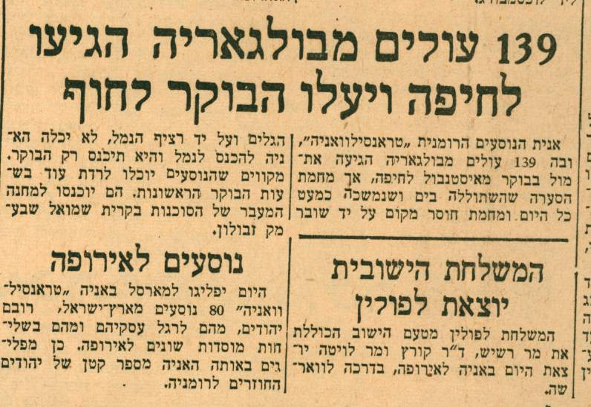
בימינו

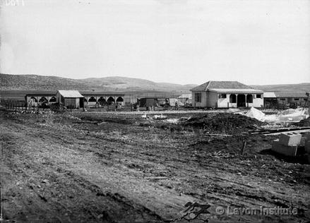
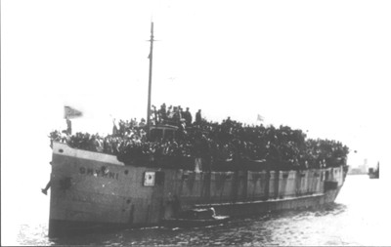
3. כיצד אנו רואים את נבואתו של יחזקאל מתקיימת בימינו?

.

אמר רבא: בשעה שמכניסין אדם לדין אומרים לו: נשאת ונתת באמונה? קבעת עתים לתורה? עסקת בפריה ורביה? צפית לישועה? פלפלת בחכמה? הבנת דבר מתוך דבר? (שבת לא.).

קיבוץ נהלל בראשית ימיו
מקס נורדאו יצאה במאי 1946
מרומניה כשעל סיפונה 1,633 מעפילים

"ציפית לישועה?"- היינו, לדברי הנביאים שיתקיימו בימיך (ר"ן שם)

"אמר רבי ירמיה ב"ר אלעזר: עתידה בת קול להיות מפוצצת בראש ההרים ואומרת: כל מי שפעל עם אל, יבוא וייטול שכרו" (ויקרא רבה, פר' אמור).

4. מהו הלימוד החשוב לימינו הקשור בחטא הרועים?
.
שנזכה לפעול עם אל לביאת המשיח במהרה בימינו, שבת שלום!

